Nama : Tarisa Dwi Septia

NIM : 205410126

**KUIS**

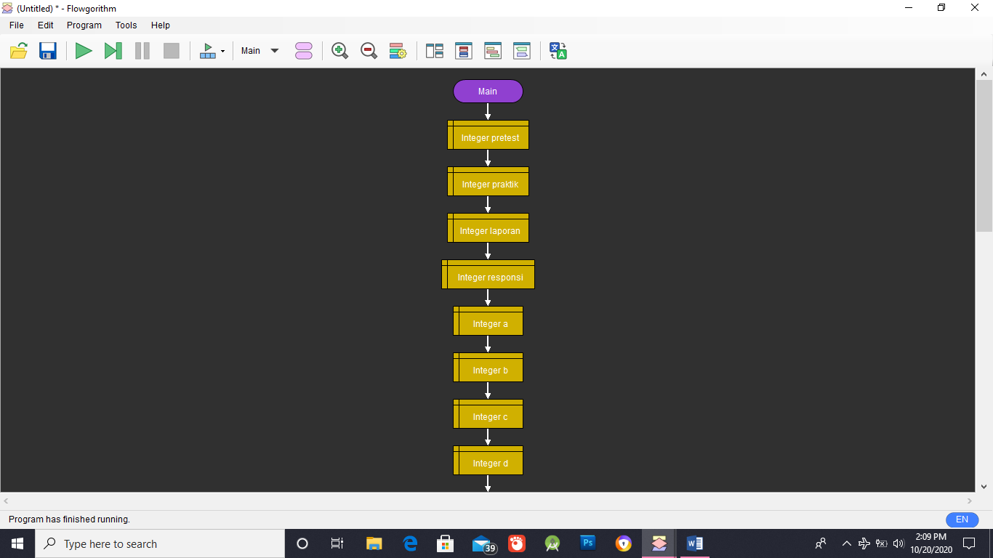

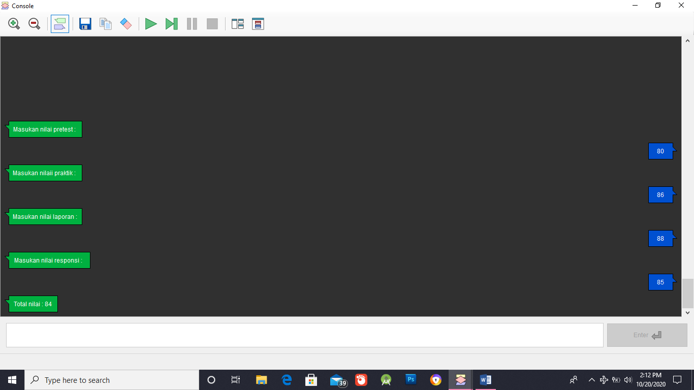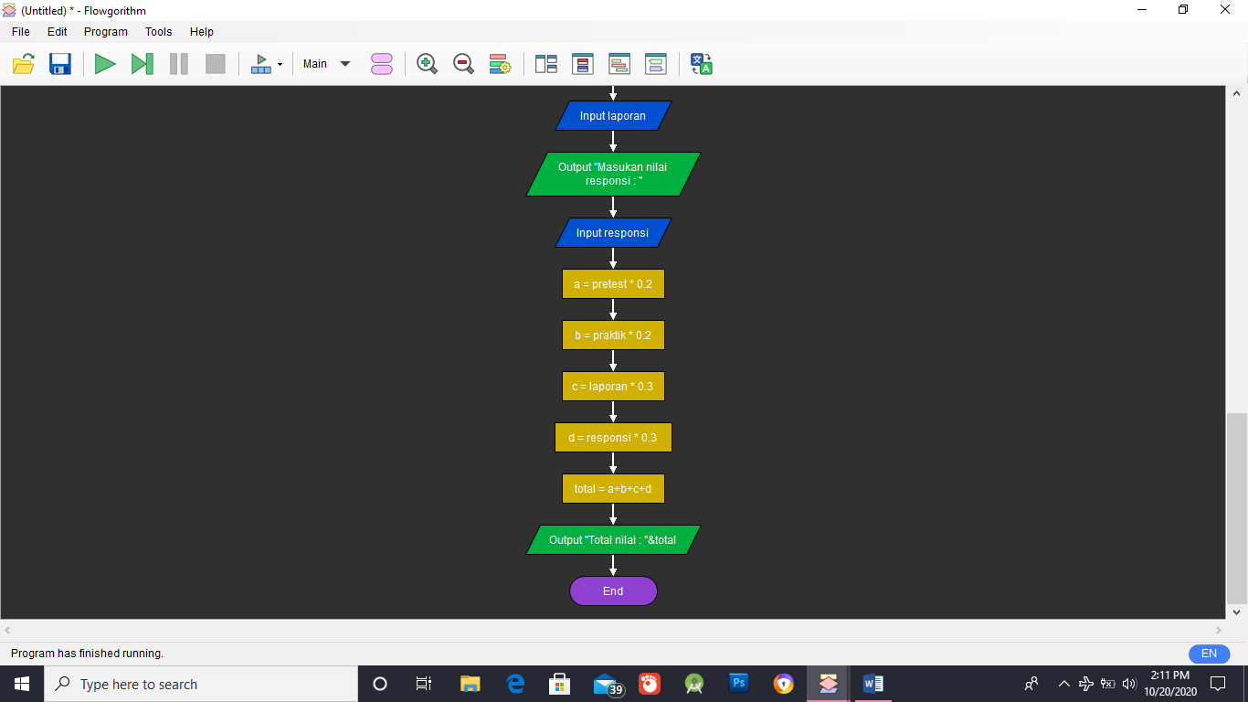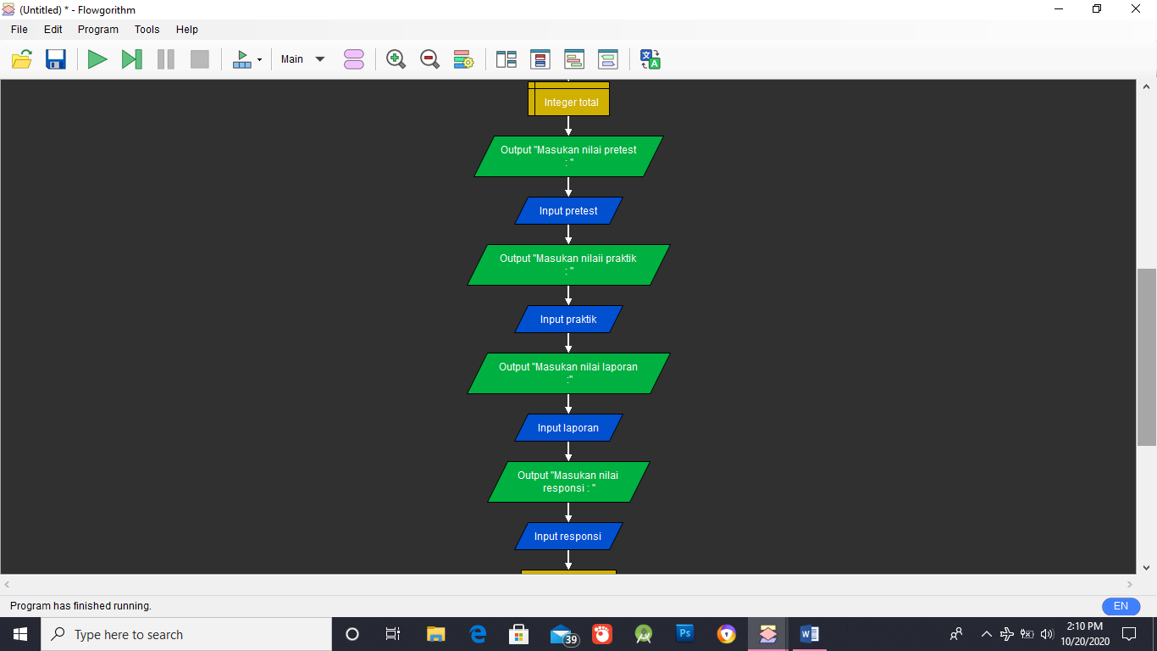

|  |  |
| --- | --- |
| Deklarasi | Deskripsi |
| Pretest, praktik, laporan, responsi = (Int) input | Masukan nilai pretest, praktik, laporan dan responsi |
| Total = (Int) output | a<- pretest * 0,2  b<- praktik * 0,2  c<- laporan * 0,3  d<- responsi * 0.3  total = a+b+c+d |
|  | Tampilkan -> total |

1. 